Reputable Choice: Top 10 Litigation Lawyers
Submission Form
口碑之选：出庭律师10强榜单申报表
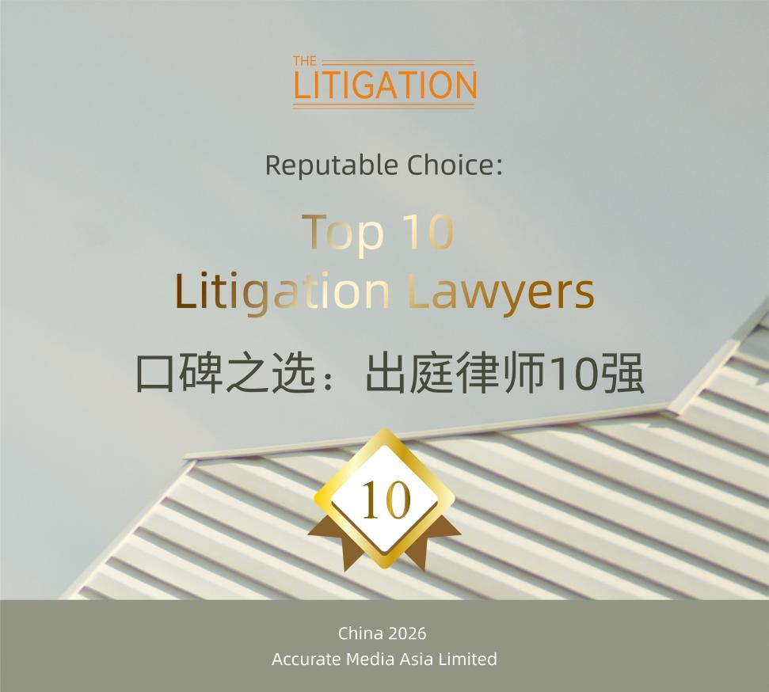

申报须知 Notes
- 本奖项申报对象应为在相关案件中实际出庭并参与庭审活动的律师。
- 本次调研将着重关注近三年内完结或正在处理的案件。
- 在提交调研表及相关申报材料时，请确保所提供信息准确真实。如涉及保密信息，请重点标注，我们将对已标注不可披露的信息严格保密。
- 报名截止时间为2026年1月22日18:00（北京时间），请于截止日期之前将本报名表格以电子邮件发送至cnteam@thelitigation.com。
- 可根据个人实际情况填写相应内容，表格形式不作统一限制，欢迎一并提供其他有助于说明情况的信息。
- 递交申报并不保证入选，最终结果将经独立程序客观确定。

Ⅰ. 基本信息

- 填表人信息
姓名 |  | 所在律所
工作地点 |  | 职务级别
邮箱及电话

- 参选人信息 *参选律师需在中国大陆工作，并拥有中国律师执业证
姓名 |  | 所在律所
年龄 |  | 毕业院校
职务级别 |  | 工作地点
从业年限 |  | 执业资格及获得时间
邮箱及电话
执业领域

Ⅱ. 近三年内代表性案例/核心工作成果（可列举三项）

*申报案例应为参选律师实际出庭并参与庭审活动的案件

申报案例1 *保密信息请清晰标注
案例名称
案例简介 *简要说明案例的具体情况，包括所涉金额、案件背景、审理过程及裁判结果等
参选律师出庭情况及表现 *律师在庭审中承担的主要职责及核心工作环节等
案件价值 *包括案件处理的难点、复杂性、创新性或影响力等
其他参与方 *请列明律所及牵头人
客户联系人 *请注明职务及邮箱地址，以供调研

申报案例2 *保密信息请清晰标注
案例名称
案例简介 *简要说明案例的具体情况，包括所涉金额、案件背景、审理过程及裁判结果等
参选律师出庭情况及表现 *律师在庭审中承担的主要职责及核心工作环节等
案件价值 *包括案件处理的难点、复杂性、创新性或影响力等
其他参与方 *请列明律所及牵头人
客户联系人 *请注明职务及邮箱地址，以供调研

申报案例3 *保密信息请清晰标注
案例名称
案例简介 *简要说明案例的具体情况，包括所涉金额、案件背景、审理过程及裁判结果等
参选律师出庭情况及表现 *律师在庭审中承担的主要职责及核心工作环节等
案件价值 *包括案件处理的难点、复杂性、创新性或影响力等
其他参与方 *请列明律所及牵头人
客户联系人 *请注明职务及邮箱地址，以供调研

Ⅲ. 案例清单

*请在此简要列举参选律师除上述案例外实际出庭的其他具有代表性的案例（数量不限）。如案件尚在进行或涉及需要保密的信息，请作相应标注。
案例名称 |  | 是否保密 | 当前状态
1
2
3
4
5
6
7
8
9
10

Ⅳ. 其他信息

- 参选律师曾获得的个人奖项
- 参选律师个人简历 *包括此前工作经历及年份等
- 参选律师近三年主要出庭情况 *近三年实际出庭案件的占比、大致数量及整体频率等
- 参选律师近三年的个人创收、团队规模等情况 *选填
- 其他有助于我们调研评估的信息 *如专业研究、线下活动、媒体报道、公益贡献等

